Приложение к извещению № 1

Описание объекта закупки
(техническое задание)

№ п/п | Наименование товара | ОКПД2/КТРУ | Ед. изм. | Количество
1 | Подшипник передней ступицы ВАЗ LADA 21214  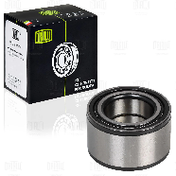 | 29.32.30.220 | шт. | 4
2 | Подшипник задней ступицы ВАЗ LADA 21214  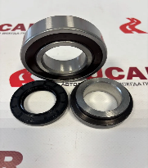 | 45.20.11.519 | комплект | 4
3 | Колодки тормозные передние ВАЗ LADA 21214 PN0230(АТ1090021ВР)   | 29.32.30.132 | комплект | 4
4 | Колодки тормозные задние ВАЗ LADA 21214 FN0503(21010350209088)  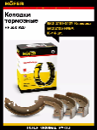 | 29.32.30.132 | комплект | 4
5 | Колодки тормозные передние PN0230(АТ1090021ВР) Sollers ST6 (бензин)   | 29.32.30.390 | комплект | 2
6 | Колодки тормозные задние FN0503(21010350209088) Sollers ST6 (бензин)  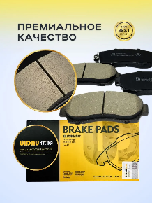 | 29.32.30.132 | комплект | 2
7 | Колодки тормозные передние Уаз (3160-3501090)  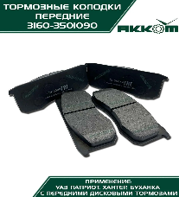 | 29.32.30.390 | шт. | 4
8 | Крестовина карданного вала Уаз (3102-2201025)  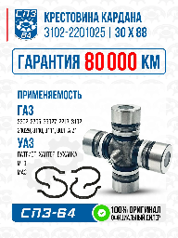 | 29.32.30.390 | шт. | 4
9 | Дифференциал заднего моста на а/м УАЗ Патриот, Хантер, 3741 СГР (мост Спайсер, без главной пары)  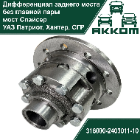 | 29.32.30.250 | шт. | 1
10 | Подшипники спайсер/подшипники моста на а/м УАЗ Патриот/Буханка/Хантер/Профи с мостами Спайсер (цельный картер), полный комплект подшипников на мост с сальниками  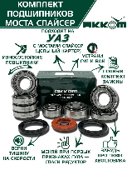 | 29.32.30.390 | комплект | 1
11 | Предпусковой подогреватель двигателя с  GSM-модулем 12 вольт 6 кВт  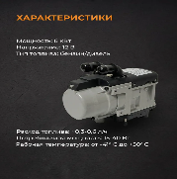 | 29.32.30.262 | шт | 1
12 | Трос буксировочный для автомобиля усиленный  рывковый строп с шаклами, нагрузка до 10 т, 5 метров   |  | шт | 1

Предмет контракта: поставка запчастей для автомобилей ФГБУ «Сихотэ-Алинский государственный заповедник».
Место поставки товара: Приморский край, Тернейский район, п. Терней, ул. Партизанская д.44
Поставка товара осуществляется силами и средствами Поставщика одной или несколькими партиями (до полной выборки Товара, в случае если Товар поставляется несколькими партиями), 20 рабочих дней с даты подписания.
За 2 дня до поставки товара Поставщик обязуется согласовать дату и время доставки товара по кон. телефону Заказчика 8-42374-31-340 и/или эл. почте Заказчика zapovednik2022@yandex.ru, либо, с ответственным лицом – Марина Владимировна Царенко, эл. почта impulse280472@yandex.ru.
Поставка Товара осуществляется транспортом Поставщика или с привлечением транспорта третьих лиц за свой счет. Все виды погрузо-разгрузочных работ, включая работы с применением грузоподъемных средств, осуществляются Поставщиком собственными техническими средствами или за свой счет.
Поставка осуществляется в рабочие дни (кроме субботы, воскресения и праздничных дней - выходные) с 08-00 ч. до 12-00 ч., с 13-00 до 16-00 ч. местного времени Заказчика. Разгрузка товара осуществляется силами и средствами Поставщика.
Поставляемый товар должен быть новым (товаром, который не был в употреблении, не были восстановлены потребительские свойства), надлежащего качества, свободным от требований третьих лиц, не являющийся предметом залога, не являющийся мерой обеспечения исковых требований третьих лиц к Поставщику, без внесенных конструктивных изменений.
Поставляемый товар по своему качеству и комплектности должен соответствовать требованиям, обычно предъявляемым к товарам подобного рода (вида).
Товар должен быть упакован и замаркирован в соответствии с действующими стандартами РФ.
Гарантийный срок на поставленный товар составляет не менее срока предоставления гарантий качества производителя, но не менее 12 месяцев. Гарантийный срок исчисляется с даты поставки товара Заказчику. Если товар окажется дефектным или несоответствующим условиям муниципального контракта, Поставщик обязан устранить выявленные дефекты за свой счет или заменить дефектный товар новым товаром.

